REDES DE COMPUTADORES
Prof. Denis Gabos

SÉRIE DE EXERCÍCIOS
Introdução e Arquiteturas de Redes
Questões

- Defina com suas palavras o que é a implementação de uma Arquitetura de Redes de Computadores.
- Quais são as principais funções da camada:
a) Física?;
b) Enlace?
- Quais são as principais funções da camada de rede?
- Aponte semelhanças e diferenças entre as funções da camada de enlace e de transporte.
- Que faz a camada de apresentação?
- Tendo como base o diagrama anexo, pede-se:
a)Que tipos de tecnologias você acha que seriam utilizadas em XXX e YYY?
b) Faça o diagrama indicando as camadas e, no caso da parte de rede, indique os tipos de tecnologias em uso.
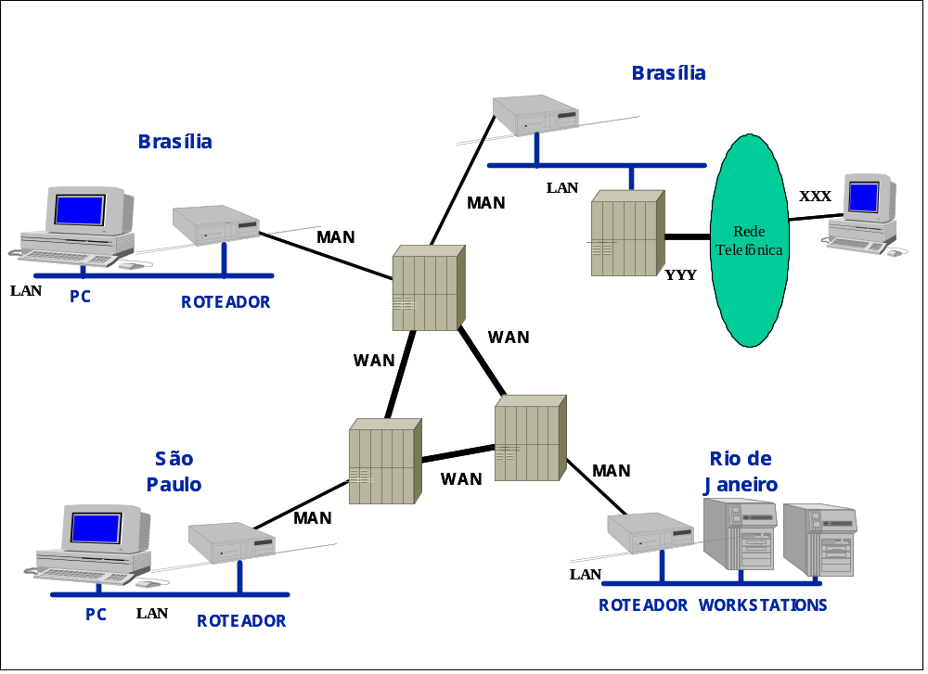

Gabarito

- Defina com suas palavras o que é a implementação de uma Arquitetura de Redes de Computadores.
É o mapeamento das camadas em elementos de hardware e software.

- Quais são as principais funções da camada:

a) Física?;
- Transmissão de bits pelo meio físico.
- Definição de padrões físicos, mecânicos e elétricos.

b) Enlace?
- Implementação de comunicação confiável entre dois equipamentos adjacentes;
- Definição do frame;
- Detecção e recuperação de erros;
- Numeração, sequencialização.

- Quais são as principais funções da camada de rede?
- Implementação da comunicação fim-a-fim;
- Chaveamento;
- Endereçamento e roteamento;
- Controle da rede.

- Aponte semelhanças e diferenças entre as funções da camada de enlace e de transporte.
Semelhanças:
- Implementação de comunicação ponto-a-ponto confiável;
- Detecção e recuperação de erros;
- Mecanismos de sequencialização.
Diferenças:
- Enlace controla uma comunicação entre dois equipamentos adjacentes e a camada de transporte controla uma comunicação fim-a-fim;
- Camada de enlace também implementa endereçamento, para operação em enlaces multiponto e a camada de transporte não.

- Que faz a camada de apresentação?
A camada de apresentação implementa conversões de sintaxes entre plataformas e aplicações.

- Tendo como base o diagrama anexo, pede-se:

a)Que tipos de tecnologias você acha que seriam utilizadas em XXX e YYY?
R: Tipicamente seriam tecnologias de MAN.
b) Faça o diagrama indicando as camadas e, no caso da parte de rede, indique os tipos de tecnologias em uso.
